

Правила заполнения бланков
Диктанта Победы

Москва, 2025
Оглавление
1. Введение 4
2. Описание бланков Диктанта Победы 4
Бланк ответов 4
Информационный лист 5
3. Правила заполнения Бланка ответов 5
Общая часть 5
Основные правила заполнения бланков ответов 5
Заполнение бланка ответов 6
4. Информационный лист 9

Перечень условных обозначений и сокращений
Участник Диктанта Победы | Лицо, принявшее участие в написании Диктанта Победы  в установленный день проведения мероприятия на региональной площадке, заполнившее и сдавшее все необходимые бланки
Диктант Победы | Международный исторический диктант на тему событий Великой Отечественной войны – «Диктант Победы»
КИМ | Документ в формате PDF, включающий в себя 25 контрольных заданий по тематике «Великой Отечественной войны 1941-1945 гг.» в виде вопросов с выбором ответа и кратким ответом.

Введение
Настоящие правила предназначены для участников Диктанта Победы,
а также для организаторов, проводящих инструктаж участников в день проведения Диктанта Победы. Комплект материалов состоит из Бланка ответов, Информационного листа и КИМ. Комплекты материалов формируются на федеральном уровне. Бланки
в комплекте связаны индивидуальным идентификационным номером, который присутствует на каждом бланке комплекта.
Бланк ответов является машиночитаемой формой, подлежащей автоматизированной обработке. Информационный лист участник забирает с собой для того, чтобы в день публикации результатов узнать свою оценку на сайте диктантпобеды.рф
по индивидуальному идентификационному номеру.

Описание бланков Диктанта Победы

Бланк ответов
Односторонний черно-белый бланк ответов размером 210 мм×297 мм печатается на белой бумаге плотностью ~ 80 г/м². Бланк является машиночитаемой формой и состоит из трёх частей – верхней, средней и нижней. Он предоставляется участнику во время проведения Диктанта Победы.
В верхней части бланка ответов расположены заполненные поля:
- Индивидуальный идентификационный номер участника;
  - Индивидуальный идентификационный номер формируется из 13 цифр.
- Номер региональной площадки;
  - Формируется на федеральном уровне.
- Номер варианта КИМ.
Участником заполняются поля:
- Возраст;
- Пол;
- Род занятий;
- Контакты для обратной связи:
- Адрес электронной почты;
- Номер телефона.
- Подпись участника.
В средней части бланка ответов расположены поля для записи результатов выполнения заданий Диктанта Победы. Все задания предполагают единственный верный вариант ответа.
В нижней части бланка ответов расположены поля, которые заполняются организатором после сдачи бланка:
- Время начала Диктанта Победы;
- Время сдачи бланка ответов;
- Метка об аннулировании результата участника в связи с нарушением правил проведения Диктанта Победы;
- Подпись организатора.
После проведения Диктанта Победы бланк направляется в РЦОИ для дальнейшей обработки.

Информационный лист
Односторонний черно-белый Информационный лист размером 210 мм×297 мм печатается на белой бумаге плотностью ~ 80 г/м². Бланк является не машиночитаемой формой и содержит сведения об индивидуальном идентификационном номере участника. Данный лист участник забирает с собой для того, чтобы в день публикации результатов узнать свою оценку на сайте диктантпобеды.рф по индивидуальному идентификационному номеру.

Правила заполнения Бланка ответов

Общая часть
При заполнении бланков ответов Диктанта Победы необходимо точно соблюдать настоящие правила, так как информация, внесенная в бланк, сканируется и обрабатывается с использованием специальных аппаратно-программных средств.

Основные правила заполнения бланков ответов
Бланк ответов заполняются гелевой или капиллярной ручкой черного цвета.
Небрежное написание символов может привести к тому,
что при автоматизированной обработке символ может быть распознан неправильно.
Каждое поле в бланках заполняется, начиная с первой позиции (поля для занесения возраста участника и контактов для обратной связи).

Категорически запрещается:
делать в полях бланка ответов, вне полей бланка или в полях, заполненных типографским способом, какие-либо записи и (или) пометки, не относящиеся к содержанию полей бланков Диктанта Победы;
использовать для заполнения бланка ответов цветные ручки вместо черной, карандаш, средства для исправления внесенной в бланк ответов информации (корректирующую жидкость, «ластик» и др.).

Заполнение бланка ответов

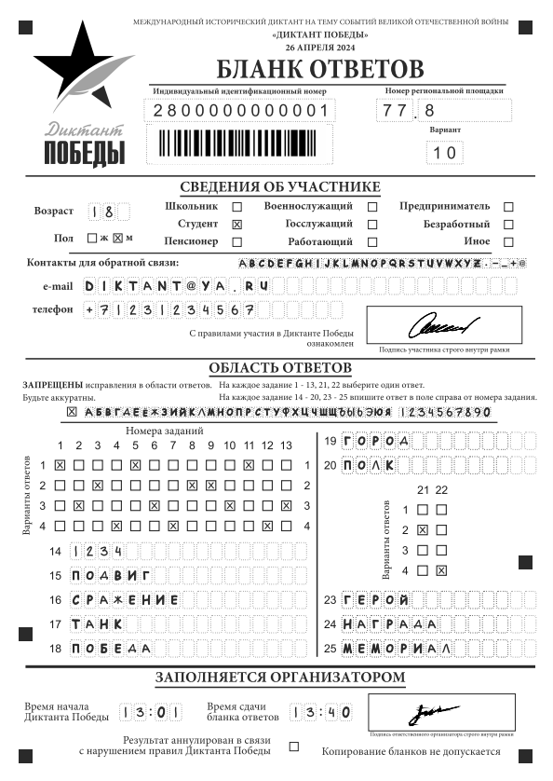
Рис. 1. Бланк ответов
По указанию организатора в аудитории участники Диктанта Победы приступают к заполнению верхней части одностороннего бланка ответа.
Участником Диктанта Победы заполняются следующие поля верхней части бланка ответов:
- Возраст;
- Пол;
- Род занятий;
- Контакты для обратной связи:
- Адрес электронной почты;
- Номер телефона.
- Подпись Участника.
В средней части Бланка ответов находятся поля, предназначенные для записи результатов выполнения заданий. Ответ на задание может быть только один.
Номера заданий с выбором ответа (1-13, 21-22) расположены горизонтально,
под каждым номером задания находится столбец из 4 квадратиков, соответствующих вариантам ответа на задание. Ответ на задания с выбором ответа записывается
в виде символа «Х» («крестик»), которым отмечается выбранный вами вариант. Номера заданий с кратким ответом (14-20, 23-25) расположены вертикально, ответ записывается справа от номера задания в бланке ответов. Не разрешается использовать при записи ответа на задания с кратким ответом никаких иных символов, кроме символов кириллицы и арабских цифр. Записывать буквы и цифры в соответствии с образцом на бланке. Каждая цифра, символ записывается в отдельную клетку. Небрежное написание символов может привести к тому, что при автоматизированной обработке символ может быть распознан неправильно.
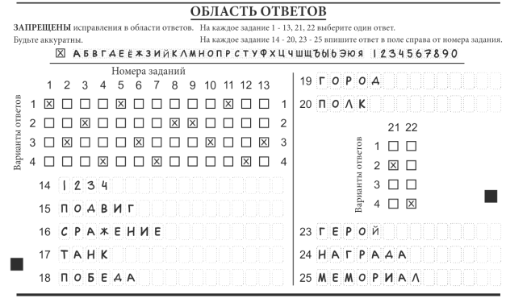
Рис. 2. Область для записи ответов на задания

В нижней части бланка ответов расположены поля, которые заполняются организатором после сдачи бланка:
- Время начала Диктанта Победы;
- Время сдачи бланка ответов;
- Метка об аннулировании результата участника в связи с нарушением правил проведения Диктанта Победы;
- Подпись организатора.

Внесенные сведения заверяется подписью организатора в специально отведенном для этого поле бланка ответов.
При выставлении метки об аннулировании результата участника время начала экзамена и сдачи бланка ответов не фиксируется.

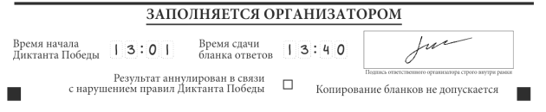
Рис. 3. Область для заполнения организатором о времени начала Диктанта, о времени сдачи бланка ответом участником Диктанта Победы и об аннулировании результата участника в связи с нарушением правил проведения Диктанта Победы

Информационный лист
Информационный лист участник забирает с собой для того, чтобы в день публикации результатов узнать свою оценку на сайте диктантпобеды.рф
по индивидуальному идентификационному номеру, заранее впечатанному в лист
